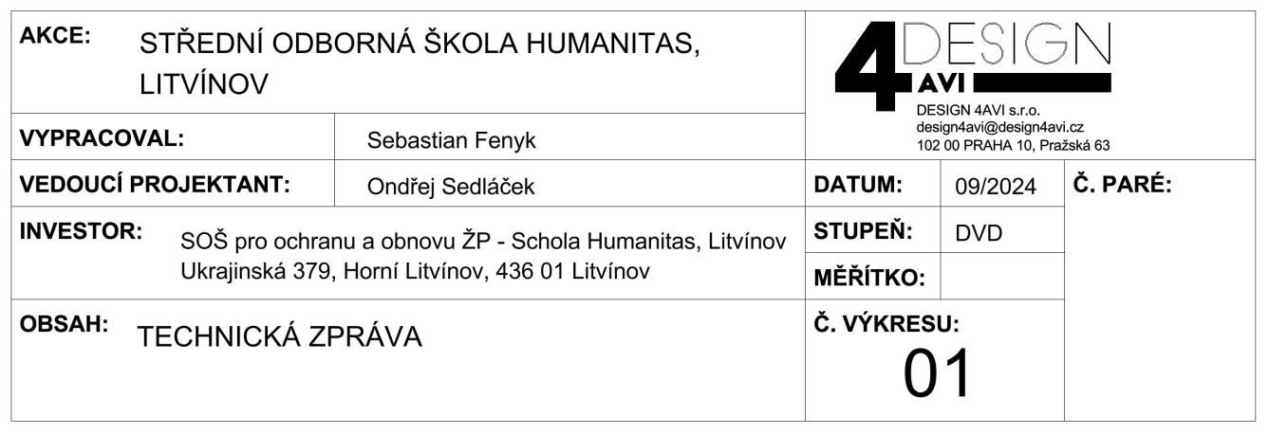

KABINETY, SBOROVNA A ŠATNY

TECHNICKÝ POPIS UCELENÉHO ŘEŠENÍ

IDENTIFIKAČNÍ ÚDAJE

Stavba: |  | SOŠ pro ochranu a obnovu ŽP - Schola Humanitas, Litvínov
Místo stavby: |  | Ukrajinská 379, Horní Litvínov, 436 01 Litvínov
Dílčí část: |  | AV technika + silnoproud + osvětlení + stavba + nábytek
Stupeň dokumentace: |  | Dokumentace výběru dodavatele – DVD
Investor: |  | SOŠ pro ochranu a obnovu ŽP - Schola Humanitas, Litvínov
Projektant profese: |  | DESIGN 4AVI s.r.o., Pražská 63, 102 00 Praha 10
Sebastian Fenyk

OBSAH

- ÚVOD .................................................................................................................................................... 4
- CÍLE REKONSTRUKCE – VÝSLEDEK ............................................................................................... 4
- TOPOLOGICKÝ POPIS REALIZACE ................................................................................................. 4
  - Stavební práce – bourací a přípravné práce .................................................................................... 4
  - Stavební práce – pokládka nové podlahové krytiny ......................................................................... 5
  - Silnoproud, provozní osvětlení ......................................................................................................... 6
  - Usazení nábytku a interaktivního zobrazovače ............................................................................. 11
- POŽADAVKY A NÁROKY NA ZHOTOVITELE ………………............................................................ 11
  - Silnoproud ...................................................................................................................................... 11
  - Stavba ............................................................................................................................................ 12
Nároky na nosné konstrukce ...................................................................................................................... 12
- POŽADAVKY NA UDRŽITELNOST A PÉČI O ŽIVOTNÍ PROSTŘEDÍ ............................................ 12
  - Udržitelné využívání a ochrana vodních zdrojů: ............................................................................ 12
  - Přechod na oběhové hospodářství: ............................................................................................... 12
  - Prevence a omezování znečištění: ................................................................................................ 13
  - Ochrana a obnova biologické rozmanitosti a ekosystémů: ............................................................ 13
- ZÁVĚR ................................................................................................................................................ 13

1 ÚVOD

Tento dokument popisuje možnosti celkové rekonstrukce kabinetů, sborovny a šaten. V projektové dokumentaci jsou řešeny prostory:
- Sborovna
- Kabinet 104 NJ
- Kabinet 106 GE
- Kabinet 202 OP
- Kabinet 203 ČJ
- Kabinet 205 MA
- Kabinet 207 AJ
- Kabinet 211 CHE
- Kabinet 212 VP
- Šatna levá
- Šatna pravá

Předpokládá se, že případný dodavatel je odborná firma, která má s podobnými pracemi zkušenost a která se sama obeznámí s podrobnějšími detaily. Skutečná cena bude upřesněna při výběrovém řízení. Součástí koncové ceny mohou být i jiné kalkulační přirážky a vedlejší náklady dodavatele, které musí případný dodavatel zahrnout do cenové nabídky, tak aby byl schopen předat ucelené dílo. Výsledná cena předpokládá zahrnutí všech dodávek, demontáží a montáží i veškerého podružného doplňkového spotřebního materiálu a nářadí, případně použitých pomocných stavebních konstrukcí i služeb, které nejsou obsaženy ve výkazu výměr. Všechna zařízení musí být plně funkční a splňovat všechny normy a předpisy, které se na ně vztahují. Všechna zařízení systému, způsob jejich instalace a umístění, musí respektovat příslušné požadavky na bezpečnost, spolehlivost a bezproblémový provoz z hlediska platných zákonných ustanovení, hygienických předpisů a dalších norem.

2 CÍLE REKONSTRUKCE – VÝSLEDEK

Výsledkem je vytvořit moderní prostory, které odpovídají požadavkům dnešní doby. Kabinety a sborovna budou vybaveny učitelskými PC. V řešených prostorech dojde k výměně podlahové krytiny, nové výmalbě, úpravě elektroinstalace a montáži nového osvětlení.

3 TOPOLOGICKÝ POPIS REALIZACE

3.1 Stavební práce – bourací a přípravné práce
Rekonstrukce kabinetů začne demontáží stávajících silových zásuvek, místo které budou umístěny svorkovnice, na které budou zapojeny nové zásuvky. Stávající silové rozvody budou nejprve přeměřeny a následně odpojeny. V místnostech již proběhla realizace projektu konektivity, z tohoto důvodu budou ponechány stávající datové zásuvky a rozvody.
V další etapě dojde k přistavení kontejneru na stavební suť (po domluvě s investorem bude vyčleněno vhodné místo pro kontejner na stavební suť) v návaznosti na volný přístup pro odvoz suti z učebny. Po přistavení kontejneru budou zahájeny bourací práce obsahující následovné:
- vytvoření drážek pro nové silové okruhy
- montáž chráničky pro hlavní přívod do sborovny
- odstranění stávající podlahové krytiny
- demontáž stávajícího rastrového podhledu ve sborovně
- odstranění staré vrstvy výmalby (stěny + strop)
- odstranění stavební suti a demontovaného materiálu Po etapě bouracích prací bude následovat rozvedení nových silových rozvodů a chrániček. V této etapě bude dotažen do sborovny nový hlavní přívod (kabel CYKY-J 5x6mm² jištěný 3F 25A jističem s charakteristikou C + kabel CYA 10mm² zel/žlutý).
Ve sborovně dojde k instalaci nového podružného rozvaděče. Dojde k demontáži stávajících zásuvek a montáži nových, které budou jištěny v podružném rozvaděči.
V kabinetech bude využit stávající okruh zásuvek jištěný 16A jističem v hlavním rozvaděči na chodbě. Do nových zásuvek bude ze stávajících přiveden nový vodič. Staré zásuvkové instalační krabice budou zaslepeny. Nové vypínače osvětlení budou rovněž zapojeny na stávající okruh osvětlení, který je jištěn 10A jističem v hlavním rozvaděči.
Následně dojde k finálnímu zapravení a začištění drážek.
Další prací bude vysátí, případné penetrování a vystěrkování podlahy pro vytvoření finálního podkladu pro lepení linolea. Po vytvrdnutí a vyschnutí začištěných drážek a stěrky dojde k penetrování stěn a stropu s následnou dvojitou výmalbou (v ceně kalkulována bílá výmalba).
Na okna budou dodány nové žaluzie ve specifikaci dle výkazu výměr.

3.2 Stavební práce – pokládka nové podlahové krytiny
Po vyschnutí stěrkovací hmoty dojde k vysátí, penetrování podlahy a následné aplikaci zátěžového PVC linolea pomocí lepidla s vysokou pevností. Navržená podlahová krytina je přímo určená do výukových prostor škol, kde se předpokládá dlouhodobé působení vysokou zátěží (zejména pohyblivého nábytku). Podlahová krytina bude snadno čistitelná s matným a světlým povrchem. Podlahová krytina je řazena do stupně zátěže 34, 43, se zvýšenou odolností proti poškrábání, opotřebení a otěru. Protiskluznost povrchu. Díky celkovému vyvzorování snižuje viditelnost poškozených míst. Spoje nově položeného linolea budou svařeny pro vytvoření bezespárového vodotěsného švu. Při pokládce je nutné dodržovat jednotlivé technologické postupy pro pokládku podlahové krytiny.
Po aplikaci podlahové krytiny následuje osazení soklové lišty po celém obvodu učebny.

Vzorník možností výběru podlahové krytiny
2015-86 2015-87 2015-853 2015-810


3.3 Silnoproud, provozní osvětlení
Po dokončení stavebních prací budou zapojeny silové zásuvky ve sborovně a oživen nový silový podružný rozvaděč. Podružný rozvaděč bude osazen jističi v kombinaci s proudovým chráničem (přesné zapojení viz příloha Výkresy „ZAPOJENÍ SILNOPROUDU + ROZVADĚČ).
V místnostech je uvažováno s instalací nového provozního LED osvětlení. Nové provozní osvětlení bude rozděleno do nezávislých okruhů. Vypínače budou umístěny u vchodů do místnosti. Svítidla umožňují instalaci do podhledu 60x60 cm nebo na strop. Požadavky normy na intenzitu osvětlení pracovní plochy pro místnosti vyučujících je 500 lx a pro šatny je 300 lx.

Výpočet umělého osvětlení – Sborovna
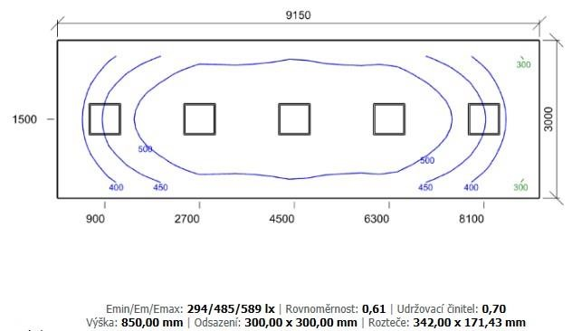

Výpočet umělého osvětlení – Kabinet 104 NJ
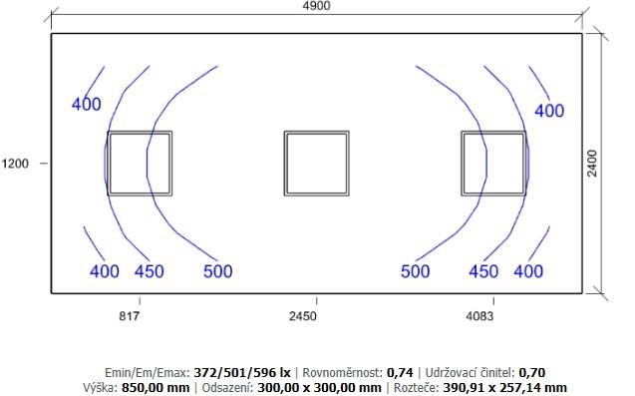

Výpočet umělého osvětlení – Kabinet 106 GE
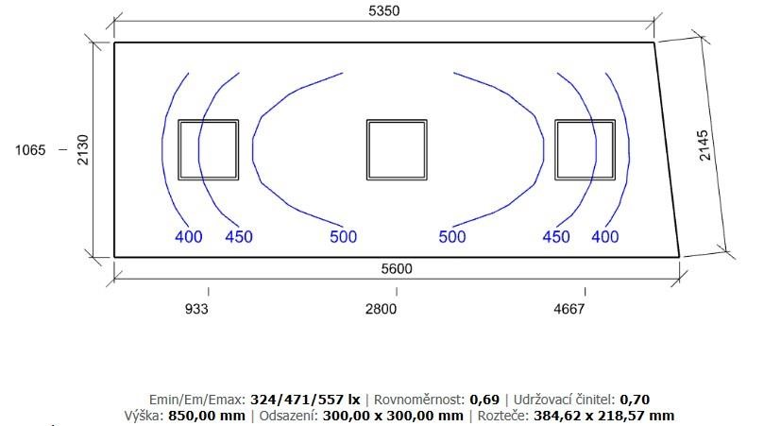

Výpočet umělého osvětlení – Kabinet 202 OP
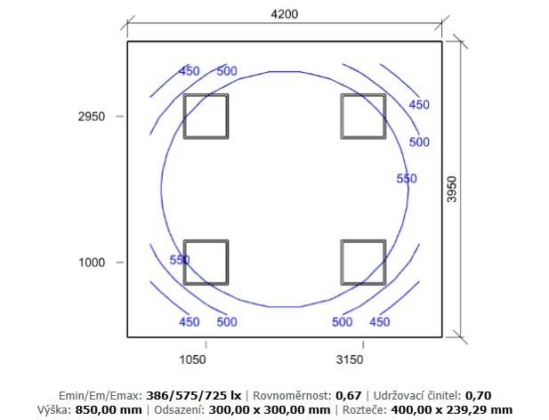

Výpočet umělého osvětlení – Kabinet 203 ČJ
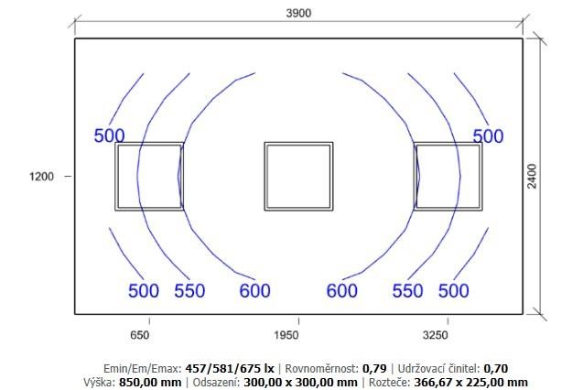

Výpočet umělého osvětlení – Kabinet 205 MA
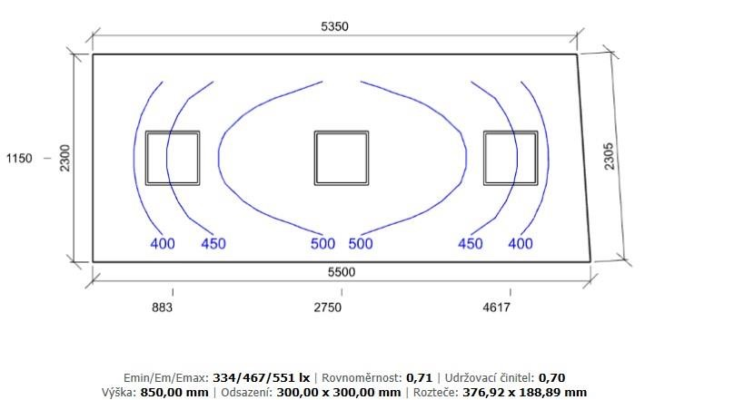

Výpočet umělého osvětlení – Kabinet 207 AJ
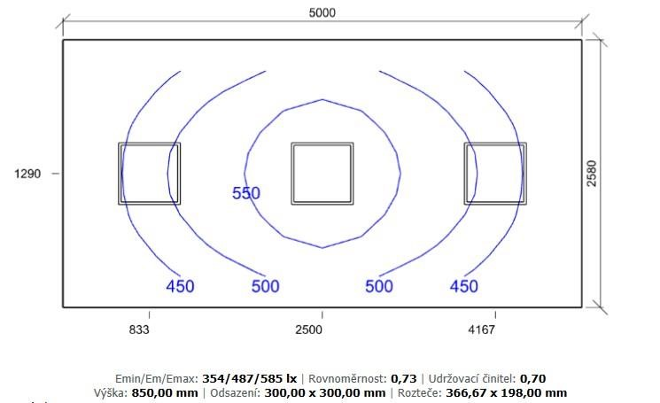

Výpočet umělého osvětlení – Kabinet 211 CHE
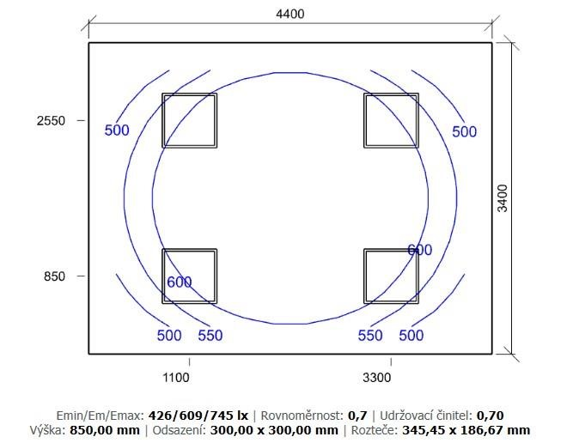

Výpočet umělého osvětlení – Kabinet 212 VP
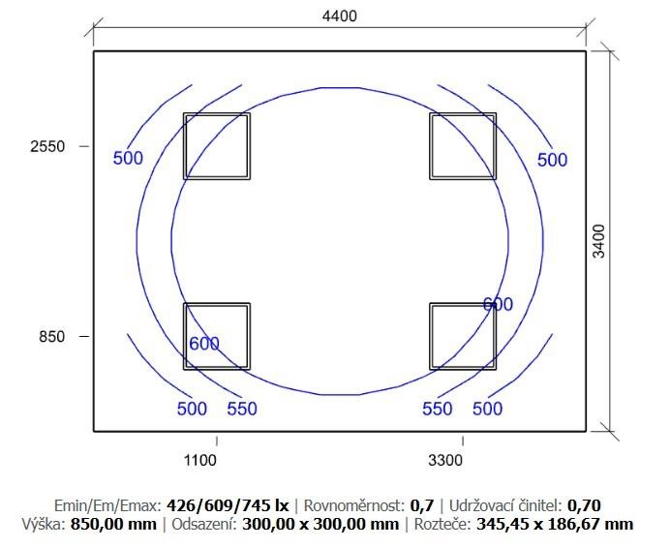

Výpočet umělého osvětlení – Šatna levá
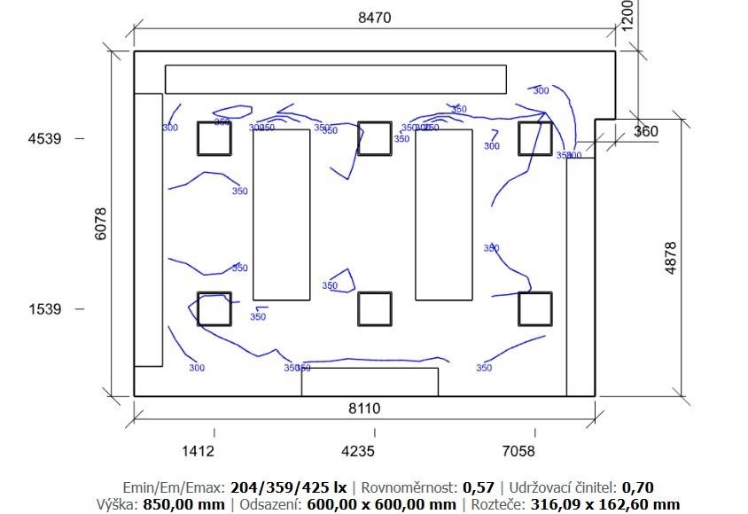

Výpočet umělého osvětlení – Šatna pravá
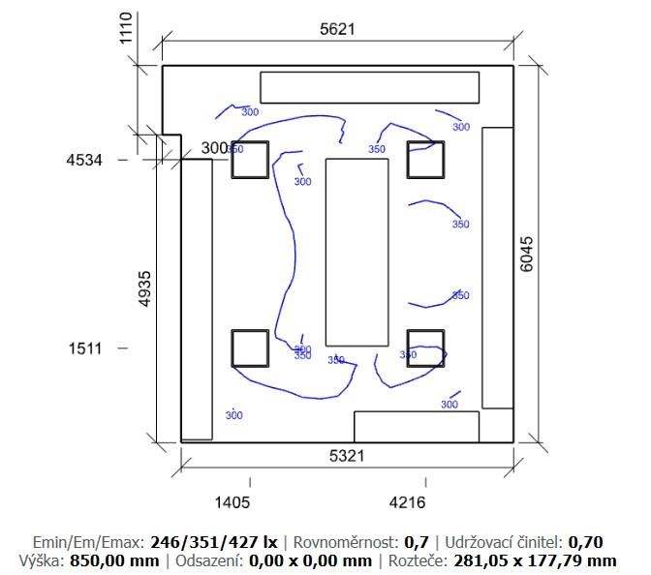

Po zapojení silové části bude provedena výchozí revize silnoproudu s výstupním protokolem pro uživatele.

3.4 Usazení nábytku a interaktivního zobrazovače
Další etapou instalace bude osazení specializovaného nábytku do kabinetů, šaten a sborovny. Do sborovny bude instalována vestavná lednice a dřez.

Do kabinetů a sborovny budou instalovány pevné učitelské PC s monitory.

Popis požadovaných parametrů dle příloh:
ICT_Technická specifikace kabinety
Nábytek_Výkaz výměr kabinety

4 POŽADAVKY A NÁROKY NA ZHOTOVITELE

4.1 Silnoproud
Pro zajištění bezpečných a normou předepsaných technických podmínek provozu je nárokována oddělená el. technologická napájecí síť TN-S (bezproudové nulování), která by při správném provedení měla zabránit průnikům rušení a kolísání na síti do zařízení, zároveň snižuje možnost vzniku brumových zemních smyček, na které je tato technologie velmi citlivá.
Při návrhu je nutno uvažovat s hodnotami příkonu zařízení v jednotlivých místnostech.
Dojde k dotažení nového silového přívodu do podružného rozvaděče ve sborovně (kabel CYKY-J 5x6mm² jištěný 3F 25A jističem s charakteristikou C + kabel CYA 10mm² zel/žlutý).
Obecné zásady instalace rozvodů pro napájení AV techniky:
- Nulový a zemnící vodič musí být oddělený.

- Musí být zamezeno vzniku zemních smyček – všechny napájecí okruhy musí být uzemněny na stejný zemnící bod.
- Pokud je to možné, budou všechny napájecí okruhy pro AV techniku zapojeny na stejnou fázi.
- Pokud je to možné, budou napájecí okruhy pro spotřebiče nesouvisející s AV technikou, zapojeny na jiné fáze než AV technika.
- Poblíž míst, kde bude nainstalována AV technika, nebudou silné zdroje elektromagnetického pole.
- Doporučujeme všechny napájecí zásuvky 230V pro AV techniku vybavit přepěťovou ochranou.

4.2 Stavba
Po domluvě s investorem bude vyčleněno vhodné místo pro kontejner na stavební suť v návaznosti na volný přístup pro odvoz suti z učebny.
Vyčlenění vhodné pracovní doby pro bourací a stavební práce (předpoklad od 7:00 – 18:00) v pracovních dnech.

Nároky na nosné konstrukce
Tento projekt neřeší nosnost vertikálních, horizontálních konstrukcí, návrh kotvení pomocných nosných konstrukcí a závěsů koncových prvků do stavebních konstrukcí. Před instalací pomocných nosných konstrukcí a závěsů na stavební konstrukce je nezbytné nechat zpracovat návrh způsobu kotvení projektantem stavby, statikem, nebo odbornou firmou.

5 POŽADAVKY NA UDRŽITELNOST A PÉČI O ŽIVOTNÍ PROSTŘEDÍ

5.1 Udržitelné využívání a ochrana vodních zdrojů:
Jsou-li instalována tato zařízení k využívání vody, je pro ně uvedená spotřeba vody doložena technickými listy výrobku, stavební certifikací nebo stávajícím štítkem výrobku v EU:
- umyvadlové baterie a kuchyňské baterie mají maximální průtok vody 6 litrů/min;
- sprchy mají maximální průtok vody 8 litrů/min;
- WC, zahrnující soupravy, mísy a splachovací nádrže, mají úplný objem splachovací vody
maximálně 6 litrů a maximální průměrný objem splachovací vody 3,5 litru;
- pisoáry spotřebují maximálně 2 litry/mísu/hodinu. Splachovací pisoáry mají maximální úplný
objem splachovací vody 1 litr.

  - Přechod na oběhové hospodářství:
Nejméně 70 % (hmotnostních) stavebního a demoličního odpadu neklasifikovaného jako nebezpečný (s výjimkou v přírodě se vyskytujících materiálů uvedených v kategorii 17 05 04 v Evropském seznamu odpadů stanoveném rozhodnutím 2000/532/ES) vzniklého na staveništi musí být připraveno k opětovnému použití, recyklaci a k jiným druhům materiálového využití, včetně zásypů, při nichž jsou jiné materiály nahrazeny odpadem, v souladu s hierarchií způsobů nakládání s odpady a protokolem EU pro nakládání se stavebním a demoličním odpadem.

  - Prevence a omezování znečištění:
Ze stavebních prvků a materiálů použitých při stavbě, které mohou přijít do styku s uživateli, se při zkouškách v souladu s podmínkami uvedenými v příloze XVII nařízení Evropského parlamentu a Rady (ES) č. 1907/2006 uvolňuje méně než 0,06 mg formaldehydu na m³ materiálu nebo prvku a při zkouškách podle normy CEN/EN 16516 a ISO 16000-3:2011 nebo jiných srovnatelných standardizovaných zkušebních podmínek a metod stanovení méně než 0,001 mg jiných karcinogenních těkavých organických sloučenin kategorie 1A a 1B na m³ materiálu nebo prvku. Pokud je nová stavba umístěna na potenciálně kontaminovaném místě (brownfield), bylo na staveništi provedeno šetření na potenciální kontaminující látky, například podle normy ISO 18400. Přijímají se opatření ke snížení hluku, prachu a emisí znečišťujících látek při stavebních nebo údržbářských pracích.

  - Ochrana a obnova biologické rozmanitosti a ekosystémů:
Nová budova není postavena na:
- orné půdě a zemědělské půdě se střední až vysokou úrovní úrodnosti a podzemní biologické
rozmanitosti podle průzkumu EU LUCAS
- zelené louce s uznávanou vysokou hodnotou biologické rozmanitosti a půdě, která slouží jako stanoviště ohrožených druhů (flóry a fauny) uvedených na Evropském červeném seznamu nebo na Červeném seznamu ohrožených druhů IUCN
- půdě, která odpovídá definici lesa stanovené ve vnitrostátních právních předpisech nebo používané v národní inventuře skleníkových plynů, nebo pokud taková definice neexistuje, půdě, která je v souladu s definicí lesa podle FAO.

6 ZÁVĚR

Tato dokumentace navrhuje optimální řešení vybavení prostor a je koncipována jako dokumentace pro výběr dodavatele.

V Praze 09/2024

